1．实验目的

（1）理解常用运行符的功能、优先级和结合性。

（2）熟练掌握算术表达式的求值规则。

（3）熟练使用赋值表达式。

（4）理解自加、自减运算符和逗号运算符。

（5）掌握关系表达式和逻辑表达式的求值。

2．实验内容

（1）整数相除

#include<stdio.h>

int main()

{

int a=5,b=7,c=100,d,e,f;

d=a/b\*c;

e=a\*c/b;

f=c/b\*a;

printf("d=%d , e=%d ,f=%d\n",d,e,f);

return 0;

}

（2）自加、自减运算

#include<stdio.h>

int main()

{

int a=5,b=8;

printf("a++=%d\n",a++);

printf("a=%d\n",a);

printf("++b=%d\n",++b);

printf("b=%d\n",b);

return 0;

}

（3）关系运算和逻辑运算

#include<stdio.h>

int main()

{

int a=5,b=8,c=8;

printf("%d,%d,%d,%d\n",a==b&&a==c,a!=b&&a!=c,a>=b&&a>=c,a<=b&&a<=c);

printf("%d,%d\n",a<=b||a>=c,a==b||b==c);

printf("%d,%d,%d,%d\n",!(a==b),!(a>=b),!(a>=c),!(a<=b));

return 0;

}

① 在编辑状态下输入上述程序。

② 编译并运行上述程序。

3．实验步骤和实验结果

程序输入以及结果输出：：

1）. 整数相除

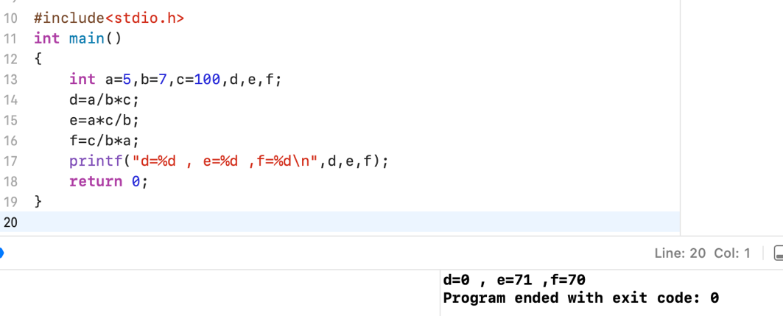

2）. 自加、自减运算

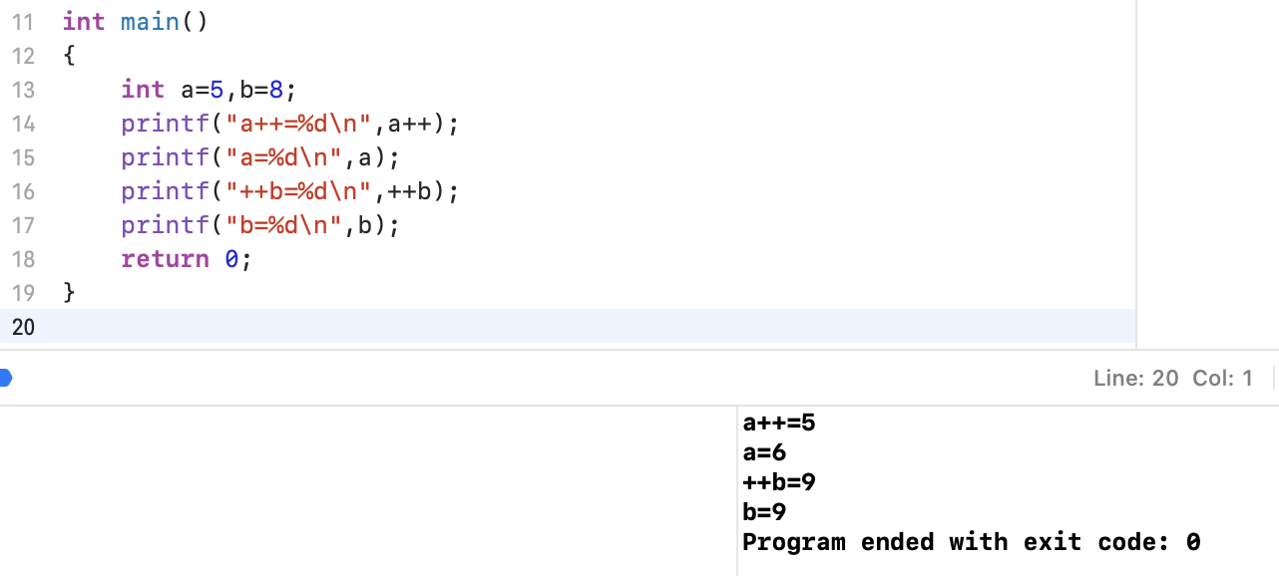

3）. 关系运算和逻辑运算

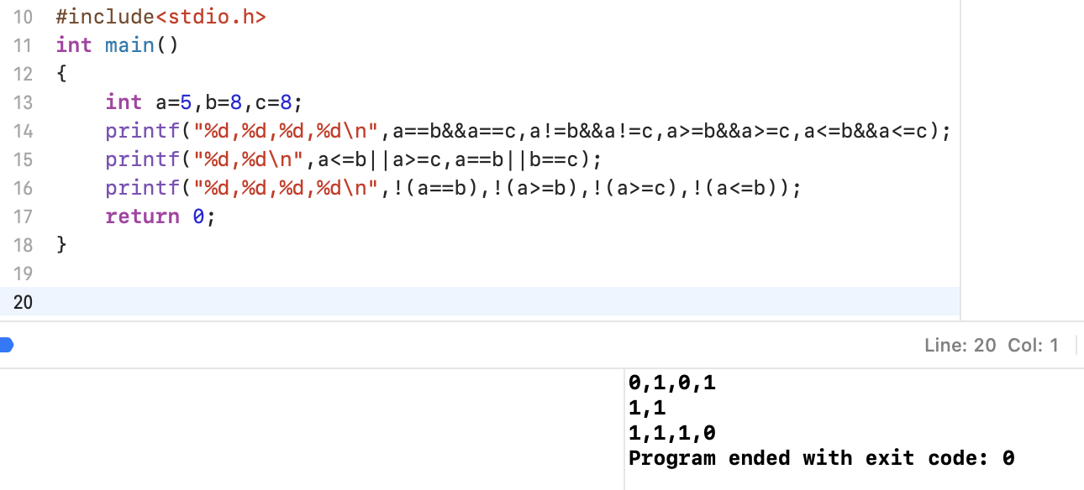

4．分析与讨论

* 在C语言中，除法使用符号“/”，整数除以整数得到的为去掉余数的商，仍为一个整数
* 自增符号“++”， 目的是使可变左值或者可变右值自增。“+a”先自增，再进行运算；“a++”先取值运算后再自增
* 括号的优先级最高，>=, <=的优先级高于==、!=，==、!= 的优先级高于&&逻辑与，最后&&逻辑与优先级高于||即逻辑或。